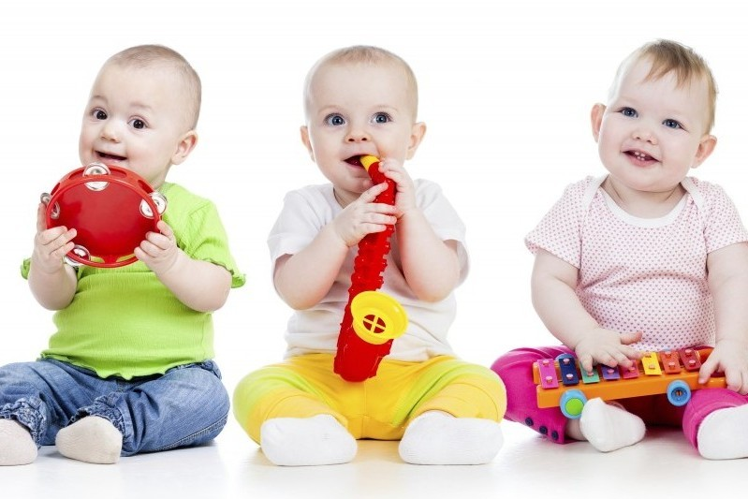 «Развитие творческих способностей дошкольников».

«Игра – путь детей к познанию мира,
в котором они живут
и который призваны изменить»
М.Горький

В последние годы особое значение в педагогической науке приобрела проблема формирования личности. Наше время - время информационных технологий - требует всесторонне развитых, творческих, нестандартно мыслящих людей, которые будут направлять свою энергию на благо общества.
Эти интегральные качества обеспечивают возможность успешной адаптации личности к меняющимся реалиям жизни, придания творческого характера будущей работе, активному отдыху, образованию и, в конечном счете — самоосуществления человека.
На современном этапе развития общества существует реальная общественная потребность в активизации творческого потенциала личности.
Преобразования, происходящие в обществе, порождают в образовании и новые требования к подготовке детей к школе. Одним из них является развитие художественно – творческих способностей у детей старшего дошкольного возраста.

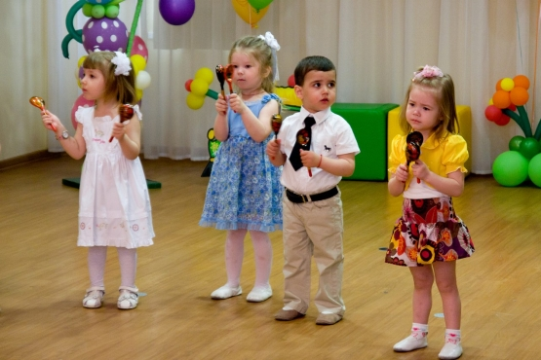

Художественно – творческие способности являются одним из компонентов общей структуры личности. Развитие их способствует развитию личности ребенка в целом.
Как утверждают выдающиеся психологи Л.С. Выготский, Л.А. Венгер, Б.М. Теплов,
Д.Б. Эльконин и др., основой художественно – творческих способностей являются общие способности. Если ребенок умеет анализировать, сравнивать, наблюдать, рассуждать, обобщать, то у него, как правило, обнаруживается высокий уровень интеллекта.
Такой ребенок может стать одаренным в других сферах: художественной, музыкальной, сфере социальных отношений, психомоторной, творческой, где его будет отличать высокая способность к созданию новых идей.
Современная педагогическая наука, смотрящая на образование как на воспроизведение духовного потенциала человека, располагает разнообразными сферами образовательного воздействия на ребенка. Сфера искусства рассматривается как пространство, способствующее формированию социально – эстетической активности личности. По мнению современных ученых, исследующих проблемы дошкольного образования, раскрытию внутренних качеств личности и самореализации ее творческого потенциала в наибольшей степени способствует художественно-эстетическое воспитание, частью которого является развитие детей в театрализованной деятельности. В психолого – педагогических исследованиях отмечается, что именно театрализованная деятельность является уникальным средством развития художественно – творческих способностей детей.

Творчество характеризуется как высшая форма деятельности личности, требующая длительной подготовки, эрудиции и интеллектуальных способностей.

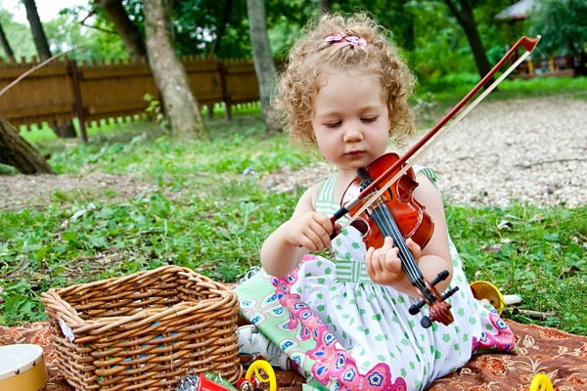

Детское творчество — форма активности и самостоятельной деятельности ребенка, в процессе которой он отступает от образца и стереотипа, экспериментирует, видоизменяет окружающий его мир, создает нечто новое для других и для себя.
Именно в годы дошкольного детства у ребёнка происходит становление основных личностных механизмов образований, развиваются тесно связанные друг с другом эмоциональная и мотивационная сферы, формируется самосознание. Именно поэтому период дошкольного детства – период фактического складывания психологических
механизмов личности – так важен. Наиболее эффективное и действенное средство воспитания и развития детей – это музыка.
Д. Шостакович сказал: « Любите и уважайте великое искусство музыки. Оно откроет вам целый мир великих чувств. Оно сделает вас духовно богаче, чище, совершеннее. Благодаря музыке вы найдете в себе новые, неведомые прежде силы. Вы увидите жизнь в новых тонах и красках. Музыка приблизит вас к идеалу совершенного человека.
Этот взгляд на воспитание ребенка сделал актуальной проблему образования и воспитания дошкольников средствами театрального искусства и позволил нам обратиться к театральной деятельности в МДОУ не только как к самостоятельному разделу художественного воспитания детей, но и как к мощному синтетическому средству развития их творческих способностей. Ведь искусство театра представляет собой органический синтез музыки, танца, живописи, риторики, актерского мастерства, сосредоточивает в единое целое средства выразительности, имеющиеся в арсенале отдельных искусств, и, тем самым, создает условия для воспитания целостной творческой личности, чем способствует цели современного образования.
Актерское мастерство – это искусство перевоплощения, маленькие дети это делают с большим удовольствие, порой, не замечая значимости его для себя.
Существует проблема, волнующая многих педагогов, психологов, родителей. У одних детей возникают страхи, срывы, заторможенность, а у других, наоборот, развязность и суетливость. У детей часто отсутствуют навыки произвольного поведения, недостаточно развиты память, внимание и речь. Самый короткий путь эмоционального раскрепощения ребенка, снятие сжатости, обучения чувствованию и художественному воображению – это путь через игру, фантазирование, сочинительство. Все это может дать театрализованная деятельность. Являясь наиболее распространенным видом детского творчества, именно драматизация, связывает художественное творчество с личными переживаниями, ведь театр обладает огромной силой воздействия на эмоциональный мир ребенка.

Задачи, направленные на развитие детей:
- Развивать игровые навыки и творческую самостоятельность детей через театрализованную деятельность, упражнения актерского тренинга и игры, развивающие творческие способности старших дошкольников.
- Совершенствовать речь детей: звуковой культуры, грамматического строя, монологической и диалогической формы, выразительности.
- Воспитывать и развивать внутреннюю (волю, внимание, память, мышление, воображение, подлинность в ощущениях) и внешнюю (чувство ритма и темпа, чувство пространства и времени, веру в предлагаемые обстоятельства) технику актера в каждом ребенке.
- Способствовать освоению основ исполнительской, зрительской и общей культуры.
Большое значение для развития у детей самостоятельности, творческой активности имеет правильная организация предметно-развивающей среды и грамотное руководство педагога самостоятельной деятельностью детей.
В нашем дошкольном учреждении музыкальный зал оборудован современными техническими средствами обучения: электропианино, синтезатор, проектор и интерактивный экран. Для детей оборудована гримёрка и костюмерная. Постоянно пополняется коллекция костюмов, как для маленьких артистов, так и для взрослых. Для занятий с детьми приобретены разнообразные музыкальные инструменты и яркие, красочные дидактические пособия, атрибуты, ростовые куклы, куклы би-ба-бо, мягкие игрушки.
Зал оформляется к праздникам и развлечениям на высоком эстетическом уровне при участии специалиста ИЗО.
Для реализации задач развития творческих способностей детей средствами театрализованной деятельности в системе музыкального воспитания МДОУ созданы педагогические условия:
- применение принципов развития творческих способностей старших дошкольников: гуманного взаимодействия, сотворчества, обучения в действии, импровизационности;
- организация творчески ориентированной среды, которая включает речевые игры, ритмодекламацию, пальчиковые игры, игры со звуком, игры с жестами, игры с ритмом, игры с палочками, игры с инструментами, двигательные игры, коммуникативные игры, элементарный театр, пластическое интонирование, танцевальные миниатюры, элементарные танцы;
- планирование и организация работы музыкального руководителя (в учебной и совместной с детьми деятельности) по развитию творческих способностей в системе музыкального воспитания ДОУ.

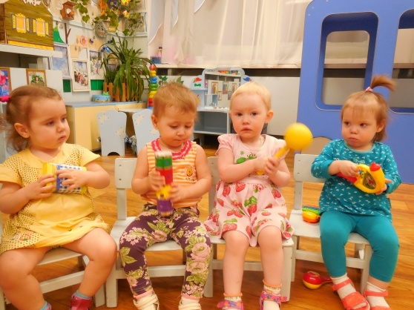

Интерес к «творческой, игровой педагогике многообразия» (Б.Хазельбах), возникшей в России в последние годы, свидетельствует об изменении философии и ценностей образования. В дошкольном возрасте начинается «выращивание будущего», поскольку этот возраст является сензитивным периодом, когда ребёнок наиболее активно осваивает всё окружающее.
Репертуар для самостоятельного прослушивания.

Репертуар обновляется примерно раз в месяц.
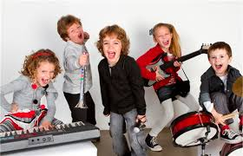

1. м/ф «Кот Леопольд»: «Песня Мышей» (В. Шаинский — М. Пляцковский)
- «Неприятность эту мы переживем (В. Шаинский — М. Пляцковский)
3. «Дорожная Леопольда» (В. Шаинский — М. Пляцковский)
4. «Если добрый ты» (В. Шаинский — М. Пляцковский)
5. м/ф «Крокодил Гена» «Песня Шапокляк» (В. Шаинский — Э. Успенский)
6. «Чебурашка» (В. Шаинский — Э.Успенский)
7. «Песня крокодила Гены» (В. Шаинский — А. Тимофеевский)
8. «Голубой вагон» (В. Шаинский — А. Тимофеевский)
9. «Бременские музыканты»: «Песня атаманши» (Г. Гладков — Ю. Энтин)
10. «Песня охраны» (Г. Гладков — Ю. Энтин)
11. «Песня друзей» (Г. Гладков — Ю. Энтин)
12. х/ф «Мэри Поппинс, до свидания!»: «33 коровы» (М. Дунаевский — Н. Олев)
13. «Брадобрей» (М.Дунаевский — Н. Олев)
14. «Ветер перемен» (М. Дунаевский — Н. Олев)
15. «Полгода плохая погода» (М. Дунаевский — Н. Олев)
16. х/ф «Приключения Буратино»: «Песня черепахи Тортилы» (А. Рыбников — Б. Окуджава, Ю. Энтин)
17. «Песня Кота и Лисы» (А. Рыбников — Б. Окуджава, Ю. Энтин)
18. «Бу-ра-ти-но!» (А. Рыбников — Б. Окуджава, Ю. Энтин)

Песни о животных:

«Песня волка» (А. Рыбников — Ю. Михайлов)
«Песенка про кузнечика» (В. Шаинский — Н. Носов)
«Лесной олень» (Е. Крылатов — Ю. Энтин)
«Песня лисы» (И. Якушенко — М. Айзенберг)
«Диалог волка и козлят» (А. Рыбников — Ю. Энтин)

Песни о временах года:

Зима — «Три белых коня» (Е. Крылатов — Л. Дербенев)
Весна — «Крылатые качели» (Е. Крылатов — Ю. Энтин)
Лето — «Песенка о лете» (Е. Крылатов — Ю. Энтин)
Осень — «Чему учат в школе» (В. Шаинский — М. Пляцковский)
Сюжетно-ролевая игра «Больница»:
«На прививку, третий класс!» (И. Матвеев — С. Михалков)
Сюжетно-ролевая игра «Магазин»:
«На дачу» (С. Никитин — Ю. Мориц)

Песни С. Никитина способствуют развитию творчества у детей.

· «Ваня-Пастушок», «Слониха, слоненок и слон», «Резиновый ежик», «Пони», «Сон-кино» (стихи Ю. Мориц);
· «Иван Иваныч Самовар», «Очень вкусный пирог», «Врун», «Бульдог и таксик» (стихи Д. Хармса);
· «Мохнатая азбука», «Жираф», «Шавка», «Лев» (стихи Б. Заходера);
· «Шел трамвай десятый номер», «Дятлы», «Снег», «Под Новый год» (стихи С. Михалкова).
Записи концертов, а так же звукозаписи:
Группа «Непоседы»
Группа «Барбарики»
Шоу- группа «Улыбка» А.Варламов
Музыка для малышей: «Мама и малыш»
«Beatlеs» для малышей
Классика для малышей и т. д.

